МИНИСТЕРСТВО ЗДРАВООХРАНЕНИЯ РОССИЙСКОЙ ФЕДЕРАЦИИ

ФАРМАКОПЕЙНАЯ СТАТЬЯ
Ромашки аптечной цветки ФС.2.5.0037.15
Chamomillae recutita flores Взамен ГФ XI, вып. 2, ст. 7
(изм. № 5 от 09.06.1999)

Собранные в начале цветения и высушенные цветки (цветочные корзинки) культивируемого и дикорастущего однолетнего травянистого растения ромашки аптечной (ромашки ободранной) – Chamomilla recutita (L.) Rauschert (Matricaria recutita L., M. chamomilla L.), сем. астровых – Asteraceae.
ПОДЛИННОСТЬ
Внешние признаки. Цельное сырье. Цельные или частично осыпавшиеся цветочные корзинки полушаровидной или конической формы, без ребристых цветоносов или с их остатками не длиннее 3 см. Корзинка состоит из краевых язычковых пестичных и срединных обоеполых трубчатых цветков. Цветоложе голое, мелкоямчатое, полое, в начале цветения полушаровидное, к концу – коническое. Обвертка корзинки черепитчатая, многорядная, состоящая из многочисленных продолговатых, с тупыми верхушками и широкими пленчатыми краями листочков. Размер корзинки (без язычковых цветков) 4 – 8 мм в поперечнике. Цвет язычковых цветков белый, трубчатых – желтый, обвертки – желтовато-зеленый, цветоносов – от светло-зеленого до зеленовато-коричневого. Запах сильный, ароматный. Вкус водного извлечения пряный, горьковатый, слегка слизистый.
Измельченное сырье. Кусочки цветочных корзинок и их частей, проходящих сквозь сито с отверстиями размером 5 мм.
При рассмотрении под лупой (10×) или стереомикроскопом (16×) видны: кусочки цветочных корзинок конической, реже полушаровидной формы с черепитчатой многорядной обверткой, отдельные листочки обвертки желтовато- или серовато-зеленого цвета продолговато-яйцевидной формы с тупыми верхушками, широким пленчатым краем и темной полосой по середине (секреторный ход); кусочки голого, мелкоямчатого, полого цветоложа серовато-зеленого или коричневато-серого цвета; язычковые цветки цельные пестичные или их части с белым или желтовато-белым лопатчатым трехзубчатым отгибом; трубчатые цветки, обоеполые цельные, или их части с желтым пятизубчатым венчиком с длинной трубкой; кусочки зеленых, коричневато-зеленых, редко – коричневых линейных долей листьев, ребристых цветоносов и стеблей; мелкие серые или серовато-зеленые с беловатыми ребрышками незрелые семена.
Цвет измельченного сырья коричневато- или зеленовато-желтый с белыми, желтовато-белыми, желтыми, зелеными, зеленовато-коричневыми или коричневыми вкраплениями. Запах сильный ароматный. Вкус водного извлечения пряный, горьковатый, слегка слизистый.
Порошок. Смесь частиц цветков различной формы, проходящих сквозь сито с отверстиями размером 2 мм.
При рассмотрении под лупой (10×) или стереомикроскопом (16×) видны цельные трубчатые обоеполые цветки с желтым пятизубчатым венчиком с длинной трубкой и их кусочки; кусочки ямчатого цветоложа, кусочки ребристых цветоносов, стеблей и линейных долей листьев от светло-зеленого до коричнево-зеленого цвета; фрагменты отгиба язычковых цветков белого или желтовато-белого цвета; листочки обвертки продолговато-яйцевидной формы, тупые с широким пленчатым краем желтоватого или желтовато-зеленого цвета и, как правило, темной полосой посередине (секреторный ход); незрелые семянки серые или зеленовато-серые с беловатыми ребрышками.
Цвет порошка коричневато-желтый с белыми, желтовато-белыми, зеленовато-серыми и коричневыми вкраплениями. Запах ароматный. Вкус водного извлечения пряный, горьковатый, с ощущением слизистости.
Микроскопические признаки. Цельное, измельченное сырье. При рассмотрении частей цветочной корзинки должны быть видны извилистостенные клетки эпидермиса отгиба венчика язычковых цветков с сосочковидными выростами, клетки эпидермиса трубки венчика язычковых цветков – прямостенные. Клетки эпидермиса отгиба венчика трубчатых цветков вытянутые, слегка извилистостенные, в зеве – клетки эпидермиса прямостенные. В мезофилле трубчатых цветков содержатся мелкие друзы кальция оксалата. На поверхности язычковых и особенно трубчатых цветков, а также на листочках обвертки имеются эфирномасличные железки, состоящие из 6 – 8 клеток, расположенных в 2 ряда и в 3 – 4 яруса. Эпидермис листочка обвертки извилистостенный с многочисленными устьицами, окруженными 3 – 4 околоустьичными клетками эпидермиса (устьичный аппарат аномоцитного типа). По жилке листочка обвертки эпидермальные клетки сильно вытянутые с утолщенными стенками, пронизанными многочисленными порами. Вдоль центральной жилки листочка обвертки и в цветоложе проходят секреторные ходы с маслянистым желтоватым содержимым. Пыльца – округлая шиповатая трехпоровая.
Порошок. При рассмотрении микропрепаратов порошка должны быть видны: фрагменты отгиба язычкового цветка и пятизубчатого венчика трубчатого цветка, клетки эпидермиса с нижней стороны которых – с тонкими извилистыми стенками, а с верхней – с сосочковидными выростами; пыльники трубчатых цветков, состоящие из удлиненных неравномерно-утолщенных клеток; пестики обоих типов цветков с двухлопастными рыльцами с многочисленными выростами; в мезофилле трубчатых и язычковых цветков, особенно завязи, содержатся мелкие друзы оксалата кальция; фрагменты листа и листочков обвертки, эпидермис которых со складчатой кутикулой состоит из клеток с извилистыми тонкими стенками, устьичный комплекс аномоцитного типа; у листочков обвертки под эпидермисом виден слой вытянутых клеток мезофилла с толстыми пористыми стенками, вдоль центральной жилки – секреторный ход с коричневато-желтым маслянистым содержимым; фрагменты эпидермиса листа и черешка с простыми многоклеточными волосками, состоящими из многоклеточного основания и саблевидной или клиновидной конечной клетки, часто обломанной; на поверхности язычковых и трубчатых цветков (особенно на завязи), на листочках обвертки, долях листа и черешке видны эфирномасличные железки, состоящие из 6 – 8 клеток, расположенных в 2 ряда и в 3 – 4 яруса, сверху они видны в виде овальных образований с поперечной перегородкой; фрагменты цветоложа, состоящие из крупных тонкостенных клеток с густой разветвленной сетью проводящих пучков, сопровождающихся широкими удлиненно-овальными секреторными вместилищами, заполненными коричневато-желтым маслянистым содержимым; фрагменты цветоложа с многочисленными ответвлениями проводящих пучков из 4 – 6 узких сосудов и трахеид, окруженные кольцом округло-многоугольных клеток с утолщенными одревесневшими оболочками (места прикрепления завязей трубчатых цветков); фрагменты покровной ткани незрелых семянок с эпидермисом из тонкостенных клеток и мезокарпием из удлиненных клеток с толстыми извилистыми стенками; многочисленные круглые пыльцевые зерна с шиповатой экзиной и тремя порами.

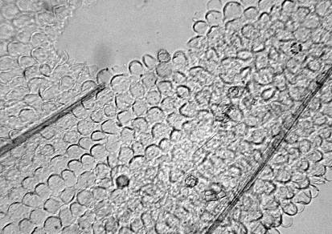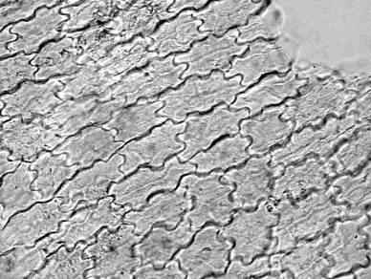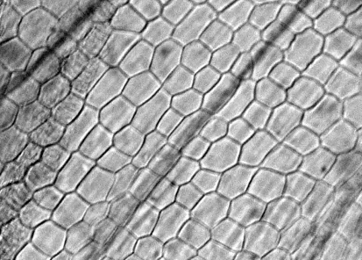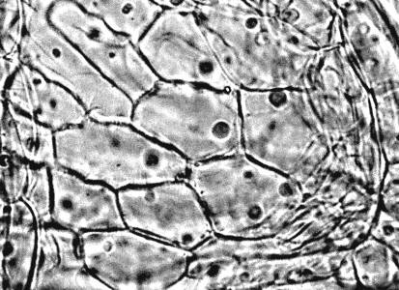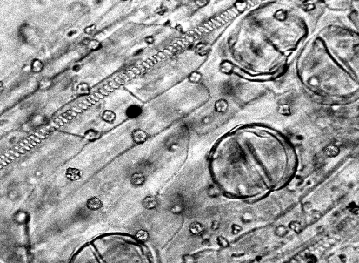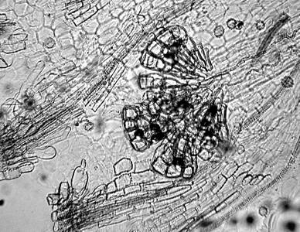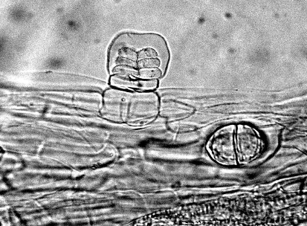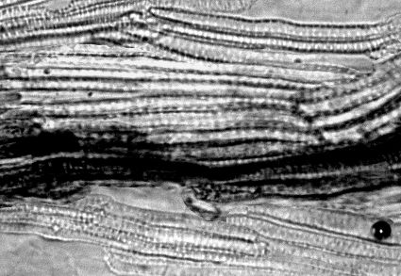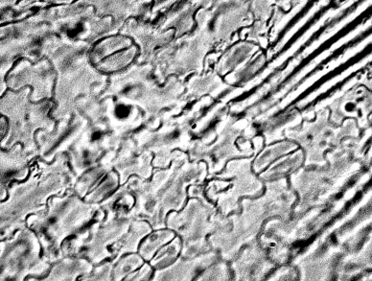
1
2
3
4
5
6
7
8
9
Рисунок – Ромашки аптечной цветки.
1 – фрагмент эпидермиса отгиба венчика язычкового цветка с сосочковидными выростами (200×), 2 – извилистостенные клетки эпидермиса отгиба венчика язычкового цветка (200×), 3 – прямостенные клетки эпидермиса трубки венчика язычкового цветка (300×), 4 – фрагмент эпидермиса отгиба венчика трубчатого цветка (300×), 5 − фрагмент эпидермиса в зеве венчика трубчатого цветка с пыльцой (200×), 6 – фрагмент эпидермиса трубчатого цветка с эфирномасличными железками (вид сверху) и друзами кальция оксалата (300×), 7 – фрагмент эпидермиса трубчатого цветка с эфирномасличными железками (вид сбоку и сверху) (300×), 8 – фрагмент эпидермиса по жилке листочка обвертки цветочной корзинки с секреторным ходом (300×), 9 – фрагмент эпидермиса листочка обвертки цветочной корзинки с устьицами аномоцитного типа (300×)

Определение основных групп биологически активных веществ
Тонкослойная хроматография
Приготовление растворов
Раствор стандартного образца (СО) рутина. Около 0,001 г рутина (рутина тригидрата) растворяют в 10 мл спирта 96 %. Срок годности раствора не более 3 мес при хранении в прохладном, защищенном от света месте.
Раствор СО кверцетина. Около 0,001 г кверцетина (кверцетинадигидрата) растворяют в 10 мл спирта 96 %. Срок годности раствора не более 3 мес при хранении в прохладном, защищенном от света месте.
Дифенилборилоксиэтиламина раствора 1 % в спирте 96 %. 1,0 г дифенилборилоксиэтиламина (дифенилборной кислоты аминоэтилового эфира) растворяют в 100 мл спирта 96 %. Срок годности раствора не более 3 мес при хранении в прохладном, защищенном от света месте.
Полиэтиленгликоля (ПЭГ) раствора 5 % в спирте 96 %. 5 мл полиэтиленгликоля (ПЭГ) 400 смешивают со 100 мл спирта 96 %. Срок годности раствора не более 6 мес при хранении в прохладном, защищенном от света месте.

Около 1,0 г сырья, измельченного до величины частиц, проходящих сквозь сито с отверстиями размером 0,5 мм, помещают в коническую колбу со шлифом вместимостью 100 мл, прибавляют 10 мл спирта 96 %, нагревают на кипящей водяной бане с обратным холодильником в течение 10 мин. После охлаждения до комнатной температуры полученное извлечение фильтруют через бумажный фильтр (испытуемый раствор).
На линию старта хроматографической пластинки со слоем силикагеля на полимерной подложке размером 10 × 10 см в виде полос длиной 1 см, шириной не более 3 мм наносят 20 мкл испытуемого раствора и, поверх друг друга (в одну полосу), по 10 мкл растворов СО рутина и СО кверцетина. Пластинку с нанесенными пробами сушат при комнатной температуре в течение 5 мин, помещают в камеру, предварительно насыщенную не менее 30 мин и выложенной изнутри фильтровальной бумагой со смесью растворителей этилацетат - муравьиная кислота безводная - вода (40:4:6) и хроматографируют восходящим способом. Когда фронт растворителей пройдет около 80 – 90 % длины пластинки от линии старта, ее вынимают из камеры, сушат до удаления следов растворителей.
Затем пластинку нагревают в сушильном шкафу в течение 2-3 мин при 100-105 ºС и еще теплую обрабатывают последовательно дифенилборилоксиэтиламина раствором 1 % в спирте 96 % и ПЭГ раствором 5 % в спирте 96 %, снова нагревают в сушильном шкафу в течение 1 мин при 100-105 ºС и просматривают в УФ-свете при длине волны 365 нм.
На хроматограмме растворов СО рутина и СО кверцетина должны обнаруживаться две флуоресцирующие зоны желтого или желто-оранжевого цвета.
На хроматограмме испытуемого раствора должны обнаруживаться следующие флуоресцирующие зоны адсорбции: одна или две зоны оранжевого или желтого цвета; выше расположены несколько зон (друг за другом) зеленого, голубого или голубовато-зеленого цвета; на уровне СО рутина и СО кверцетина могут быть видны бледные желтые или голубовато-желтые зоны; допускается обнаружение дополнительных зон.
ИСПЫТАНИЯ
Влажность. Цельное сырье, измельченное сырье, порошок − не более 14 %.
Зола общая. Цельное сырье, измельченное сырье, порошок − не более 12 %.
Зола, нерастворимая в хлористоводородной кислоте. Цельное сырье, измельченное сырье, порошок − не более 4 %.
Измельченность сырья. Цельное сырье: частиц, проходящих сквозь сито с отверстиями размером 0,18 мм не более 5 %. Измельченное сырье: частиц, не проходящих сквозь сито с отверстиями размером 5 мм, − не более 5 %; частиц, проходящих сквозь сито с отверстиями размером 0,18 мм, − не более 5 %. Порошок: частиц, не проходящих сквозь сито с отверстиями размером 2 мм, − не более 5 %; частиц, проходящих сквозь сито с отверстиями размером 0,18 мм, − не более 5 %.
Посторонние примеси
Листья, стебли, корзинки с остатками цветоносов длиннее 3 см. Цельное сырье − не более 9 %.
Корзинки, изменившие окраску (потемневшие и почерневшие). Цельное сырье − не более 5 %.
Органическая примесь. Цельное сырье, измельченное сырье − не более 3 %.
Минеральная примесь. Цельное сырье, измельченное сырье, порошок − не более 0,5 %.
Тяжелые металлы. В соответствии с требованиями ОФС «Определение содержания тяжелых металлов и мышьяка в лекарственном растительном сырье и лекарственных растительных препаратах».
Радионуклиды. В соответствии с требованиями ОФС «Определение содержания радионуклидов в лекарственном растительном сырье и лекарственных растительных препаратах».
Остаточные количества пестицидов. В соответствии с требованиями ОФС «Определение содержания остаточных пестицидов в лекарственном растительном сырье и лекарственных растительных препаратах».
Микробиологическая чистота. В соответствии с требованиями ОФС «Микробиологическая чистота».
Количественное определение. Цельное сырье, измельченное сырье, порошок: эфирного масла − не менее 0,3 %, суммы флавоноидов в пересчете на рутин − не менее 1,2 %, экстрактивных веществ, извлекаемых водой, − не менее 18 %.
Определение эфирного масла проводят в соответствии с требованиями ОФС «Определение содержания эфирного масла в лекарственном растительном сырье и лекарственных растительных препаратах» (метод 1 или 2, навеска 15,0 г сырья, измельченного до величины частиц, проходящих сквозь сито с отверстиями размером 2 мм, время перегонки − 2 ч, окраска полученного эфирного масла должна быть от голубой до синей).
Сумма флавоноидов
Приготовление растворов.
Раствор СО рутина. Около 0,05 г (точная навеска) СО рутина помещают в мерную колбу вместимостью 100 мл, прибавляют 85 мл спирта 70 % и нагревают на водяной бане до полного растворения. Затем охлаждают, доводят объем раствора до метки тем же спиртом и перемешивают (раствор А СО рутина). Срок годности раствора 30 сут при хранении в хорошо укупоренной упаковке, в прохладном защищенном от света месте.
1,0 мл раствора А СО рутина, 5 мл алюминия хлорида раствора
5 % в спирте 70 %, 2 капели уксусной кислоты разведенной, помещают в мерную колбу вместимостью 25 мл, доводят спиртом 70 % до метки, перемешивают (раствор Б СО рутина).
Алюминия хлорида раствор 5 % в спирте 70 %. 5,0 г алюминия хлорида растворяют в 40 мл спирта 70 % в мерной колбе вместимостью 100 мл, доводят объем раствора тем же спиртом до метки и перемешивают. Срок годности раствора 3 мес.

Аналитическую пробу сырья измельчают до величины частиц, проходящих сквозь сито с отверстиями размером 1 мм. Около 1,0 г (точная навеска) измельченного сырья помещают в колбу со шлифом вместимостью 250 мл, прибавляют 100 мл спирта 70 % и взвешивают с погрешностью ± 0,01 г. Колбу присоединяют к обратному холодильнику, нагревают на кипящей водяной бане в течение 45 мин, периодически встряхивая для смывания частиц сырья со стенок. Колбу с содержимым охлаждают до комнатной температуры, взвешивают с погрешностью ± 0,01 г и при необходимости доводят содержимое колбы спиртом 70 % до первоначальной массы. Извлечение фильтруют через бумажный фильтр, смоченный тем же спиртом, отбрасывая первые 10 мл фильтрата (раствор А испытуемого раствора).
3,0 мл раствора А испытуемого раствора помещают в мерную колбу вместимостью 25 мл, прибавляют 5 мл алюминия хлорида раствора 5 % в спирте 70 % и через 10 мин – 2 капли уксусной кислоты разведенной, доводят объем раствора спиртом 70 % до метки и перемешивают (раствор Б испытуемый раствор).
Оптическую плотность раствора Б испытуемого раствора измеряют через 30 мин на спектрофотометре при длине волны 415 нм в кювете с толщиной слоя 10 мм. В качестве раствора сравнения используют раствор, состоящий из 3,0 мл раствора А испытуемого раствора, 2 капель уксусной кислоты разведенной, доведенный спиртом 70 % до метки в мерной колбе вместимостью 25 мл.
Параллельно измеряют оптическую плотность раствора Б СО рутина в таких же условиях. В качестве раствора сравнения используют раствор, состоящий из 1,0 мл раствора А СО рутина, 2 капель уксусной кислоты разведенной, доведенный спиртом 70 % до метки в мерной колбе вместимостью 25 мл.
Содержание суммы флавоноидов в пересчете на рутин в абсолютно сухом сырье в процентах (Х) вычисляют по формуле:

$$X= \frac{A ∙a_{0}∙25 ·1 · 100∙100∙100 ∙P}{A_{0}∙a∙25·100∙\left(100-W\right)∙3 ∙100},$$
где А – оптическая плотность раствора Б испытуемого раствора;
А₀ – оптическая плотность раствора Б СО рутина;
а – навеска сырья, г;
а₀ – навеска СО рутина, г;
Р – содержание основного вещества в СО рутина, %;
W – влажность сырья, г.

Допускается содержание суммы флавоноидов в пересчете на рутин вычислять с использованием удельного показателя поглощения комплекса рутина с алюминия хлоридом по формуле:
$$X= \frac{A ∙100 ∙25 ∙100}{A_{1см}^{1\%}∙a ∙3 ∙(100-W)},$$
где А − оптическая плотность раствора Б испытуемого раствора;
$A_{1см}^{1\%}$ − удельный показатель поглощения комплекса рутина с алюминия хлоридом при длине волны 415 нм, равный 248;
а − навеска сырья, г;
W – влажность сырья, %.

Экстрактивные вещества. Определение проводят в соответствии с требованиями ОФС «Определение содержания экстрактивных веществ в лекарственном растительном сырье и лекарственных препаратах» (метод 1, экстрагент – вода очищенная).
Примечание. Определение эфирного масла, суммы флавоноидов в пересчете на рутин проводят в сырье, предназначенном для производства лекарственных растительных препаратов (пачки, фильтр-пакеты); определение экстрактивных веществ, извлекаемых водой, проводят в сырье, предназначенном для производства лекарственных растительных препаратов (пачки, фильтр-пакеты); определение эфирного масла проводят в сырье, предназначенном для получения препаратов со значительным содержанием эфирного масла.

Упаковка, маркировка и транспортирование. В соответствии с требованиями ОФС «Упаковка, маркировка и транспортирование лекарственного растительного сырья и лекарственных растительных препаратов».
Хранение. В соответствии с требованиями ОФС «Хранение лекарственного растительного сырья и лекарственных растительных препаратов».

